Documento de arquitectura de software de Ticketing Event Processing
  - Arquitectura propuesta para procesamiento de eventos, inventario y órdenes

Versión 1.0
Estado Documento de entrega técnica
Fecha 5 de octubre de 2026

Control del documento
Campo | Valor
Título | Documento de arquitectura de software de Ticketing Event Processing
Versión | 1.0
Fecha | 5 de octubre de 2026
Estado | Documento de entrega técnica
Idioma | Español
Alcance | Arquitectura propuesta, drivers, decisiones, compromisos y despliegues local y AWS

Historial de versiones
Versión | Fecha | Descripción
1.0 | 5 de octubre de 2026 | Primera versión consolidada para entrega

Documentos relacionados
- architecture/ticketing.architecture.v2.md
- architecture/ticketing.data-model.v2.md
- architecture/ticketing.aws-target.v2.md
- architecture/ticketing.messaging.v2.md
- architecture/ticketing.openapi.v2.yaml
- architecture/adr/ticketing.adr-registry.v1.md
- visualizations/ticketing-architecture-blueprint.drawio

Contenido
Control del documento 2
Historial de versiones 2
Documentos relacionados 2
Resumen ejecutivo 5
Propósito y alcance 5
Responsabilidades incluidas 5
Elementos fuera del alcance directo 5
Contexto del problema 5
Supuestos restricciones y límites 6
Drivers de arquitectura 6
Escenarios de calidad 7
Vista de contexto del sistema 8
Arquitectura lógica propuesta 8
Arquitectura interna de componentes 9
Componentes del rol API 9
Componentes del rol worker 10
Modelo de dominio 10
Event 10
Ticket 10
Order 10
Invariantes principales 10
Flujos críticos 11
Creación y aprovisionamiento de eventos 11
Secuencia de compra 11
Rechazo liberación y expiración 11
Consistencia y concurrencia 12
Arquitectura de datos en DynamoDB 12
Tabla única 12
Modos de consistencia 13
Índices secundarios y fragmentación lógica 13
Entrada y salida de GSI2 14
Cantidad de shards 14
Conteo de tickets disponibles 14
Mensajería y procesamiento asíncrono 14
Recuperación y resiliencia 15
Fallo de publicación 15
Dependencias degradadas 15
Cuarentena y reversos 15
Arquitectura del entorno local 15
Arquitectura objetivo en AWS 16
Comparación entre local y AWS 17
Seguridad 18
Identidad y autorización 18
Controles de abuso 18
Aislamiento y mínimo privilegio 18
Datos y secretos 18
Escalabilidad y rendimiento 18
Observabilidad y operación 19
Decisiones de arquitectura 19
Compromisos de diseño 19
Riesgos y mitigaciones 20
Estrategia de pruebas y validación 20
Limitaciones y evolución productiva 21
Conclusiones 21
Anexo A Glosario técnico 22
Anexo B Catálogo de decisiones 22
Anexo C Patrones de acceso principales 23
Anexo D Matriz de trazabilidad 23
Anexo E Catálogo de riesgos 24
Anexo F Referencias 25
Anexo G Índice de diagramas 25

Resumen ejecutivo
La solución propuesta separa la atención HTTP del procesamiento asíncrono. Una misma imagen ejecuta dos roles: la API valida identidad y contratos, consulta disponibilidad e inicia compras; el worker aprovisiona eventos, procesa órdenes, expira reservas, republica mensajes pendientes y gestiona reversos. Esta separación permite escalar cada carga de trabajo de forma independiente sin duplicar el modelo de dominio.
La consistencia del negocio se concentra en DynamoDB. Cada ticket tiene una partition key propia y cada transición relevante se ejecuta mediante una escritura transaccional condicional. La reserva modifica todos los tickets solicitados, crea la orden, registra idempotencia y auditoría y crea el bloqueo de orden activa. Si una condición falla, la operación completa se cancela. De esta forma, las consultas eventualmente consistentes pueden informar disponibilidad sin convertirse en la autoridad de la venta.
SQS desacopla la aceptación de la compra del pago y absorbe picos de trabajo. Debido a que la entrega es al menos una vez, los consumidores usan identidad estable, estados verificables y leases. Los mecanismos de expiración, republicación, detección de aprovisionamientos estancados y reverso de pagos evitan que una interrupción deje inventario u órdenes en un estado indefinido.
El entorno local conserva la misma forma lógica del objetivo AWS. Docker Compose sustituye ECS Fargate; DynamoDB Local sustituye DynamoDB; LocalStack sustituye SQS; y un emisor OIDC local sustituye Cognito. Los contratos, las claves, los índices, los mensajes y las reglas de negocio se mantienen. El particionado físico, el throttling y la consistencia eventual real deben validarse en AWS.

Propósito y alcance
Este documento describe la arquitectura de referencia para un backend de ticketing capaz de crear eventos, aprovisionar inventario, publicar disponibilidad, reservar entradas, procesar pagos y consultar órdenes. Presenta las decisiones que protegen los invariantes del negocio y las relaciona con los drivers de calidad, los flujos críticos y las topologías de despliegue.

Responsabilidades incluidas
- Crear un evento con definición compacta de inventario y aprovisionar hasta 50.000 tickets.
- Listar eventos habilitados y consultar una página de tickets disponibles.
- Reservar entre uno y diez tickets del mismo evento sin sobreventa.
- Crear, procesar, confirmar, rechazar, fallar o expirar órdenes.
- Gestionar idempotencia, auditoría, republicación y reversos de pago.
- Exponer observabilidad técnica y funcional para la operación.

Elementos fuera del alcance directo
- Interfaz de usuario y experiencia de compra.
- Autenticación primaria de credenciales, delegada al proveedor de identidad.
- Liquidación financiera definitiva del proveedor de pagos.
- Estimación contractual de costos o acuerdos de nivel de servicio productivos.

Contexto del problema
Una venta de entradas concentra solicitudes sobre un inventario finito. La dificultad principal no consiste solamente en registrar una orden, sino en impedir que dos compradores adquieran el mismo ticket cuando las solicitudes llegan de manera concurrente. Al mismo tiempo, la solución debe evitar que todos los compradores de un evento popular escriban el mismo elemento o la misma clave lógica.
El pago se ejecuta después de reservar el inventario y puede tardar, fallar o responder cuando la reserva ya expiró. Las colas pueden volver a entregar un mensaje y una publicación puede devolver un resultado ambiguo. Por ello, la arquitectura trata explícitamente la concurrencia, la idempotencia, la expiración y la compensación.
La disponibilidad comercial se deriva de los tickets en estado AVAILABLE. El sistema no mantiene un contador persistido en el evento porque todas las compras competirían sobre ese elemento compartido y una actualización fuera de la transacción podría divergir del inventario real.

Supuestos restricciones y límites
Tema | Decisión o restricción
Capacidad del evento | Máximo aprobado de 50.000 tickets
Tamaño de una orden | Entre 1 y 10 tickets, sin repetidos y del mismo evento
Reserva | Vigencia fija de 10 minutos
Procesamiento | Modelo reactivo sin operaciones bloqueantes en la ruta principal
Persistencia | DynamoDB con una tabla y cuatro índices secundarios globales
Mensajería | Dos colas SQS Standard con sus respectivas colas de mensajes fallidos
Entrega | Al menos una vez; los efectos deben ser idempotentes
Carga objetivo | Más de 1.000 usuarios concentrados sobre un evento de 50.000 tickets
Interpretación | Los objetivos de carga son criterios de prueba, no garantías productivas

Drivers de arquitectura
Los drivers se expresan como condiciones que la arquitectura debe satisfacer. La tecnología aparece como consecuencia de estas condiciones y no como punto de partida.
Driver | Respuesta de diseño | Decisión
Cero sobreventa | Escritura condicional por ticket en una única transacción multi-partición | ADR-023
Sin partición caliente en un evento popular | Partition key por ticket e índices con fragmentación calculada | ADR-022
Transición todo o nada | Una transacción por cambio de estado de negocio | ADR-025
Respuesta síncrona breve | Reserva y publicación acotadas; pago en el worker | ADR-026 y ADR-029
Aprovisionamiento de eventos grandes | Proceso asíncrono con lease, lotes y habilitación verificada | ADR-024
Entrega al menos una vez | Idempotencia transaccional, identidad estable y leases | ADR-027
Reserva temporal | expiresAt como autoridad y proceso de expiración aislado | ADR-008 y ADR-028
Ningún cobro sin tratamiento | Marca de reverso y cancelación idempotente | ADR-025 y ADR-030
Disponibilidad rápida | GSI disperso, páginas por cursor y recuento cacheado | ADR-040
Seguridad y auditabilidad | Roles, propiedad, bloqueo activo y auditoría transaccional | ADR-031 y ADR-032

Escenarios de calidad
Atributo | Estímulo | Respuesta esperada
Consistencia | Dos clientes reservan el mismo ticket | Una sola transacción confirma; la otra recibe un rechazo funcional
Rendimiento | Más de 1.000 clientes compran sobre un mismo evento | Las escrituras de tickets e índices se distribuyen sin depender de un elemento Event compartido
Disponibilidad | Falla la publicación después de reservar | La API compensa o el barrido republica; la expiración libera como última garantía
Idempotencia | SQS entrega dos veces el mismo mensaje | El estado y la identidad del intento evitan efectos duplicados
Seguridad | Un cliente consulta una orden ajena | La respuesta no revela si la orden existe
Operación | Una cola acumula mensajes antiguos | Alarma por antigüedad y escalado acotado del worker
Mantenibilidad | Se sustituye un emulador por un servicio AWS | Los casos de uso y el dominio permanecen independientes del adaptador

Vista de contexto del sistema
El administrador crea eventos y consulta el progreso de aprovisionamiento. El cliente lista eventos, consulta disponibilidad, inicia compras y consulta sus órdenes. El proveedor de identidad emite los tokens; el backend valida su firma, grupos y sujeto. El proveedor de pagos autoriza y cancela intentos, pero no participa en la consistencia de la reserva.
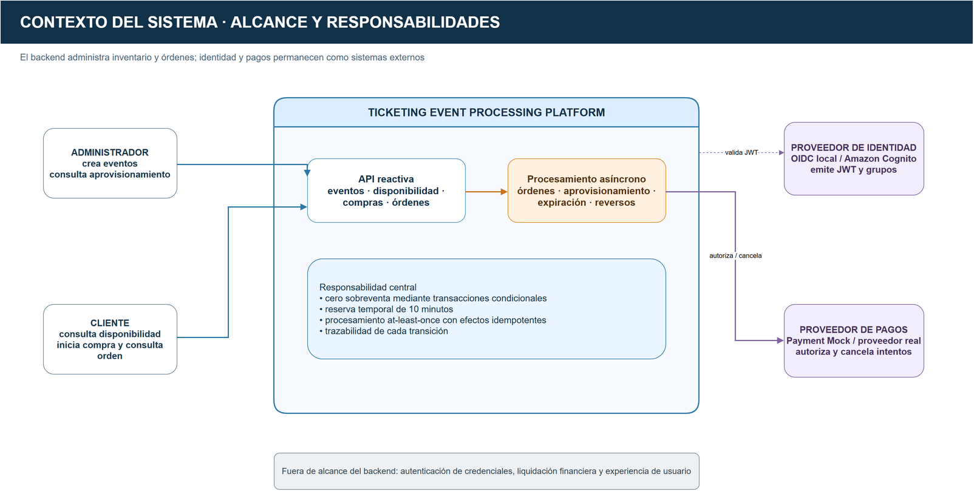
Figura 1. Contexto del sistema y responsabilidades
Fuente: visualizations/ticketing-architecture-blueprint.drawio, página 01

Arquitectura lógica propuesta
La solución utiliza una imagen desplegable con dos roles. El rol api expone las operaciones HTTP, valida identidad y ejecuta los casos de uso de eventos, disponibilidad, compras y consulta de órdenes. El rol worker consume las colas y ejecuta los procesos periódicos. Ambos comparten el mismo dominio, pero tienen permisos, disparadores y políticas de escalado diferentes.
DynamoDB conserva el estado autoritativo. SQS transporta trabajo asíncrono. La identidad y los pagos se integran mediante adaptadores externos. La observabilidad cruza ambos roles y permite correlacionar una solicitud HTTP con el mensaje, el intento de pago y la transición final.
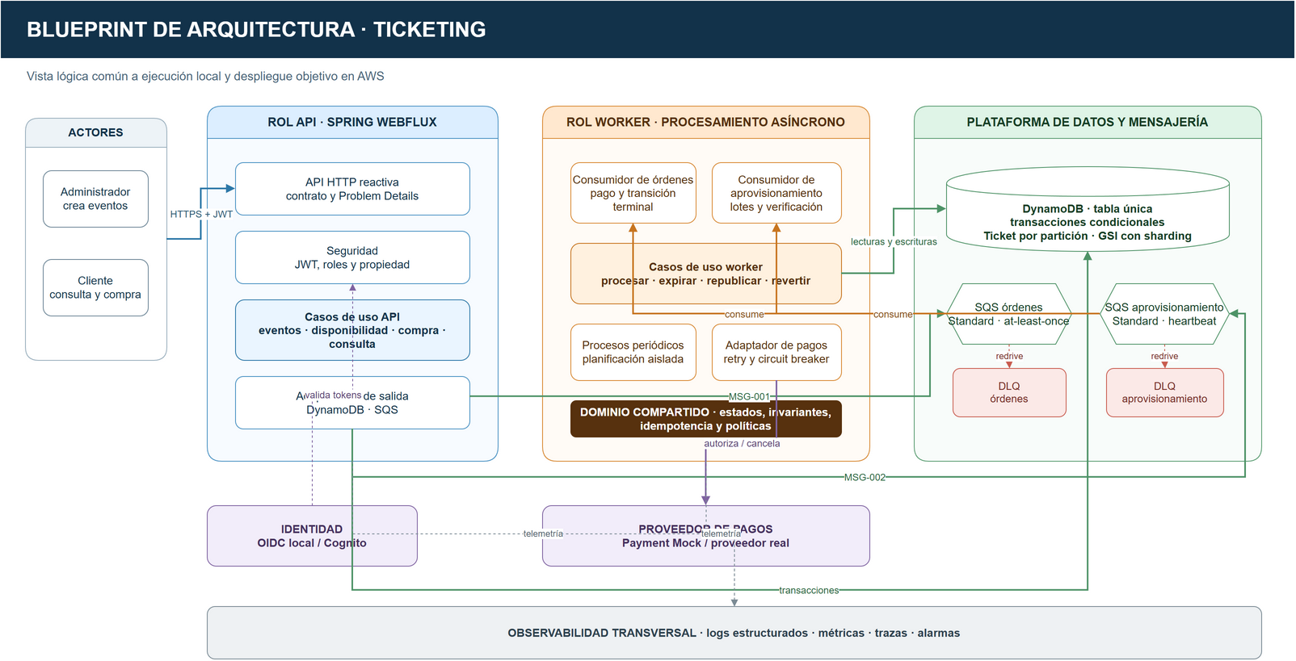
Figura 2. Arquitectura lógica de la solución
Fuente: architecture/ticketing.architecture.v2.md, secciones 1 y 4

Arquitectura interna de componentes

Componentes del rol API
La entrada HTTP traduce solicitudes a comandos de aplicación y devuelve respuestas o Problem Details. La seguridad mapea los grupos ADMIN y CUSTOMER y verifica la propiedad de recursos. Los casos de uso dependen de puertos; los adaptadores implementan persistencia, mensajería y resiliencia. El dominio no importa Spring, AWS ni tipos HTTP.
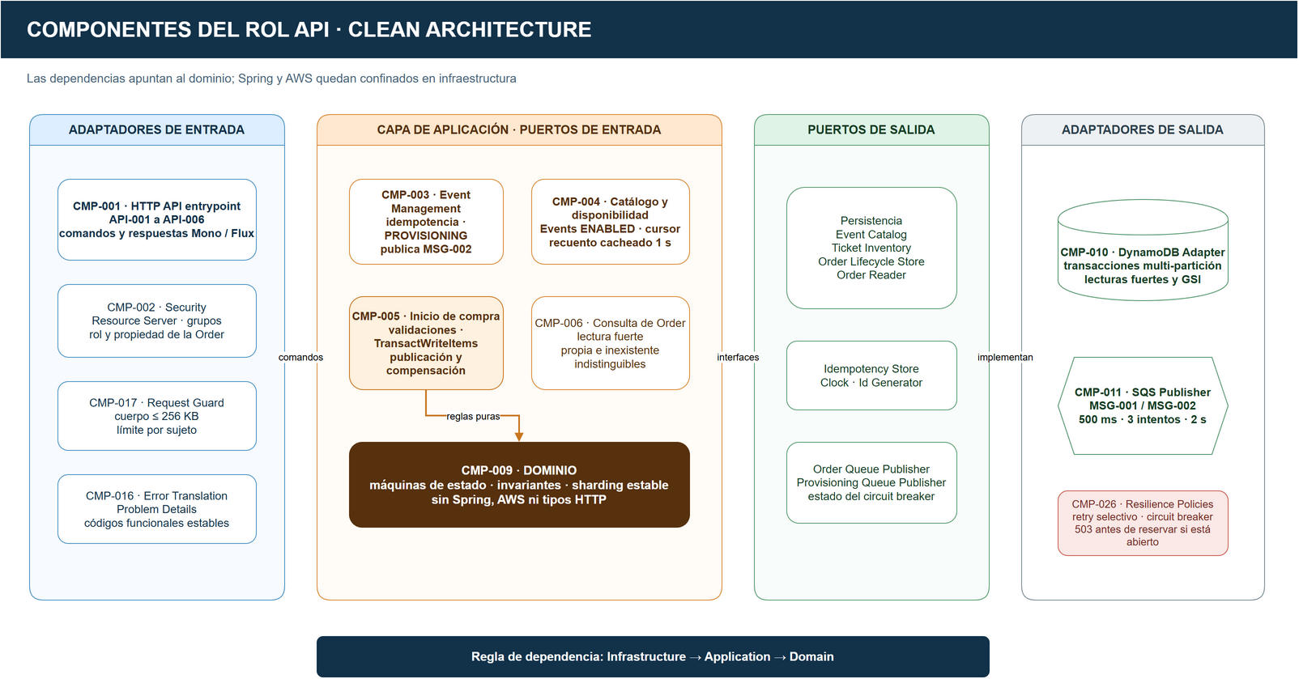
Figura 3. Componentes del rol API

Componentes del rol worker
El worker recibe órdenes y solicitudes de aprovisionamiento, ejecuta expiración, republicación, reversos y limpieza mediante planificadores independientes. Cada disparador controla su propia concurrencia para impedir que una tarea intensiva monopolice el proceso. Los mismos invariantes del dominio gobiernan los mensajes y los ciclos periódicos.
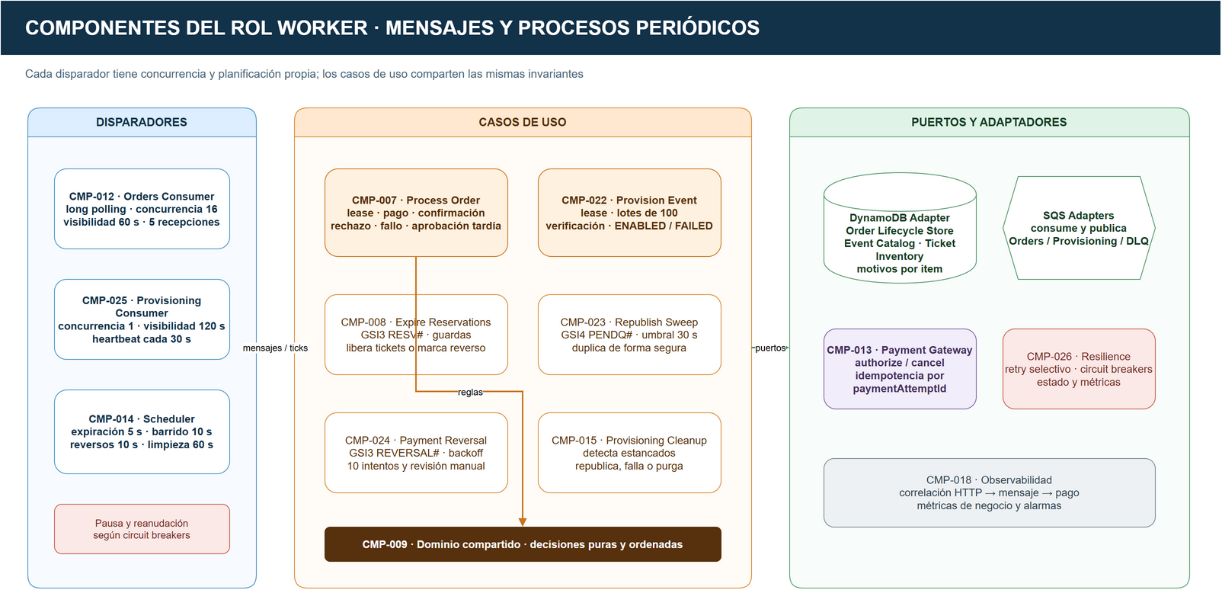
Figura 4. Componentes del rol worker

Modelo de dominio

Event
Event contiene la definición compacta del inventario y el ciclo técnico PROVISIONING, ENABLED o FAILED. Mientras está en aprovisionamiento conserva lease, progreso y número de lotes. Desde ENABLED se considera inmutable. Los clientes solo observan eventos habilitados; el administrador puede consultar el ciclo técnico.

Ticket
Ticket representa la unidad de competencia. Sus estados son AVAILABLE, RESERVED, PENDING_CONFIRMATION, SOLD y COMPLIMENTARY. Un ticket disponible participa en GSI2; al reservarlo se eliminan sus claves del índice. SOLD y COMPLIMENTARY son finales.

Order
Order reúne la reserva y el intento de pago. CREATED es el estado guardián: confirmación, rechazo, fallo y expiración solo pueden ejecutarse si la orden continúa en CREATED y si los tickets pertenecen a la orden y se encuentran en el estado requerido. La primera transición terminal que confirma sus condiciones gana.

Invariantes principales
- Una orden contiene entre uno y diez tickets sin repetidos del mismo evento.
- Un ticket solo se reserva desde AVAILABLE.
- Una confirmación exige que la reserva no haya expirado.
- Un cliente solo puede tener una orden activa por evento.
- Toda transición relevante incluye una auditoría en la misma transacción.
- Una aprobación tardía no reabre una orden terminal y activa el tratamiento de reverso.

Flujos críticos

Creación y aprovisionamiento de eventos
- La API valida la definición compacta y crea el Event en PROVISIONING junto con idempotencia y auditoría.
- La API publica MSG-002 en la cola de aprovisionamiento y responde 202.
- El worker reclama un lease, genera identificadores deterministas y escribe lotes de tickets.
- Antes de habilitar, el worker verifica que todo el inventario exista con el estado inicial esperado.
- El Event pasa a ENABLED o, si el proceso no puede completarse, a FAILED para posterior limpieza.

Secuencia de compra
La API valida el evento, el cliente, la idempotencia y los tickets solicitados. A continuación ejecuta una transacción de N más cuatro elementos: N tickets, una orden, un registro de idempotencia, una auditoría y un bloqueo de orden activa. Después publica MSG-001 y responde sin esperar la autorización del pago.
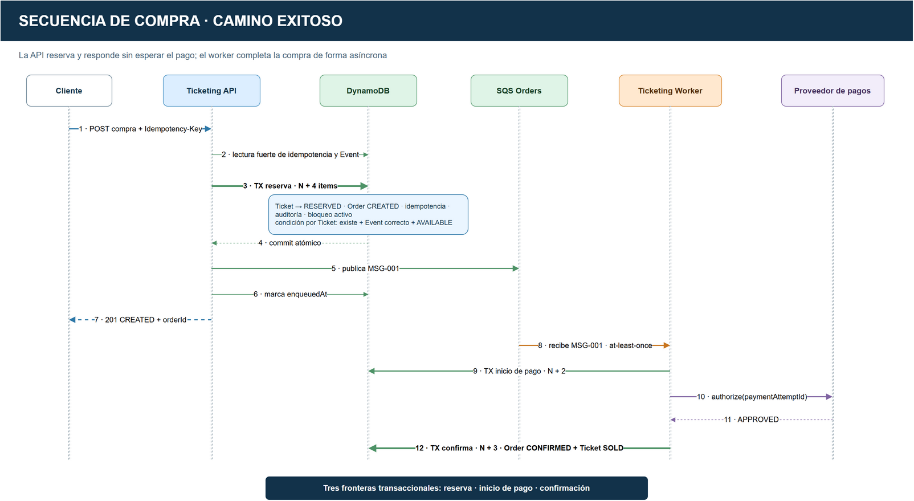
Figura 5. Secuencia de compra exitosa

Rechazo liberación y expiración
Ante un pago rechazado, un fallo de procesamiento o una reserva vencida, una transacción terminal actualiza la orden, devuelve los tickets a AVAILABLE, restablece sus claves GSI2, elimina el bloqueo activo y registra auditoría. Si el resultado del pago pudo quedar aprobado o desconocido, la misma transacción marca el reverso pendiente.

Consistencia y concurrencia
DynamoDB permite transacciones sobre elementos ubicados en partition keys diferentes. La reserva comprueba que cada ticket exista, pertenezca al evento y conserve el estado AVAILABLE. Si dos solicitudes compiten por el mismo ticket, solo una confirma; la otra falla sin efectos parciales.
El Event no se actualiza en cada compra. Incluirlo como contador o elemento compartido convertiría todas las ventas del evento en competidoras, incluso cuando compran tickets distintos. La disponibilidad se deriva de los tickets y la exactitud de una venta se decide sobre cada ticket de la tabla base.
Pago y expiración pueden ejecutarse al mismo tiempo. Ambas operaciones exigen Order.status igual a CREATED, pero aplican guardas temporales opuestas. DynamoDB serializa la escritura sobre la orden; después del primer commit, la condición de la segunda operación deja de cumplirse.
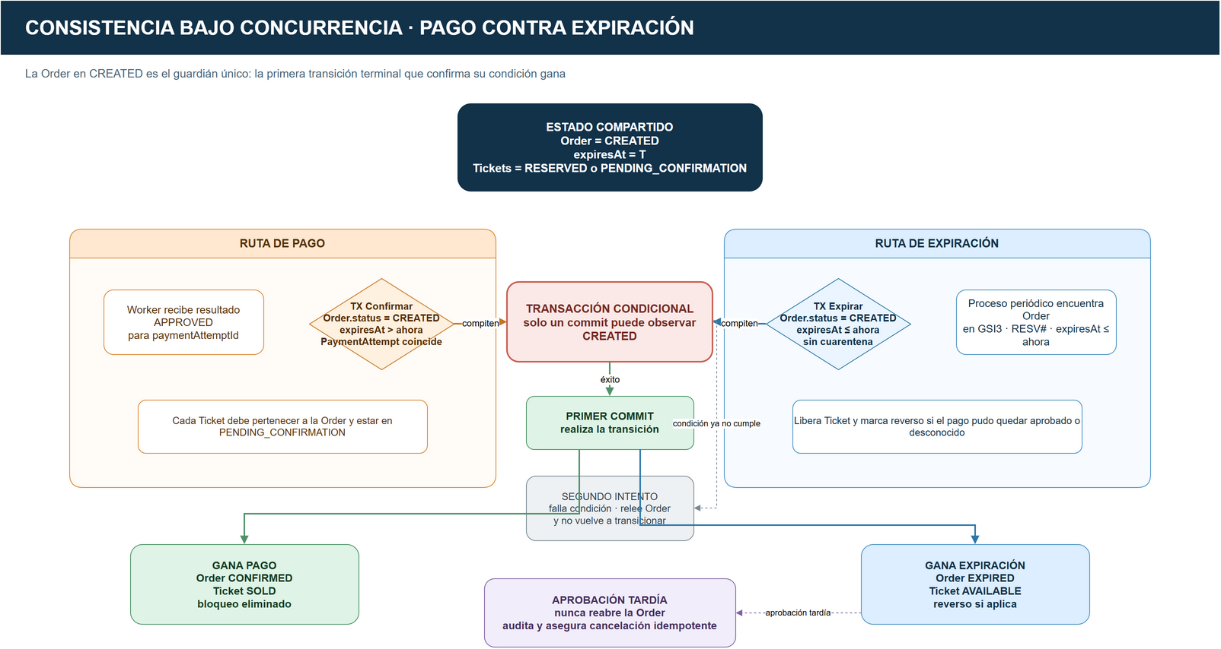
Figura 6. Competencia entre confirmación y expiración

Arquitectura de datos en DynamoDB

Tabla única
La tabla ticketing usa atributos PK y SK de tipo String. Cada tipo de elemento define sus propias claves. Los tickets se distribuyen con PK TICKET#eventId#ticketId; eventos y órdenes utilizan claves propias; auditorías comparten la PK de su agregado y una SK que comienza por AUDIT#.
Elemento | PK | SK | Propósito
Event | EVENT#eventId | #META | Definición, ciclo de aprovisionamiento y cantidad de shards
Ticket | TICKET#eventId#ticketId | #META | Ubicación, estado, orderId y claves GSI2 mientras está disponible
Order | ORDER#orderId | #META | Reserva, intento de pago, encolado, reverso y cuarentena
Idempotencia compra | IDEM#customerId#key | #META | Hash de solicitud, orderId y TTL
Idempotencia evento | IDEMEVT#adminSubject#key | #META | Hash de solicitud, eventId y TTL
Bloqueo activo | ACTIVE#customerId#eventId | #META | Impide más de una orden activa por cliente y evento
Auditoría | ORDER#orderId o EVENT#eventId | AUDIT#fecha#código#sufijo | Registro inmutable por convención

Modos de consistencia
Las lecturas que protegen identidad o decisiones de transición usan consistencia fuerte sobre la tabla base. Las consultas de catálogo, disponibilidad y trabajo operativo utilizan índices secundarios y son eventualmente consistentes. La condición de escritura vuelve a validar el estado autoritativo antes de modificarlo.
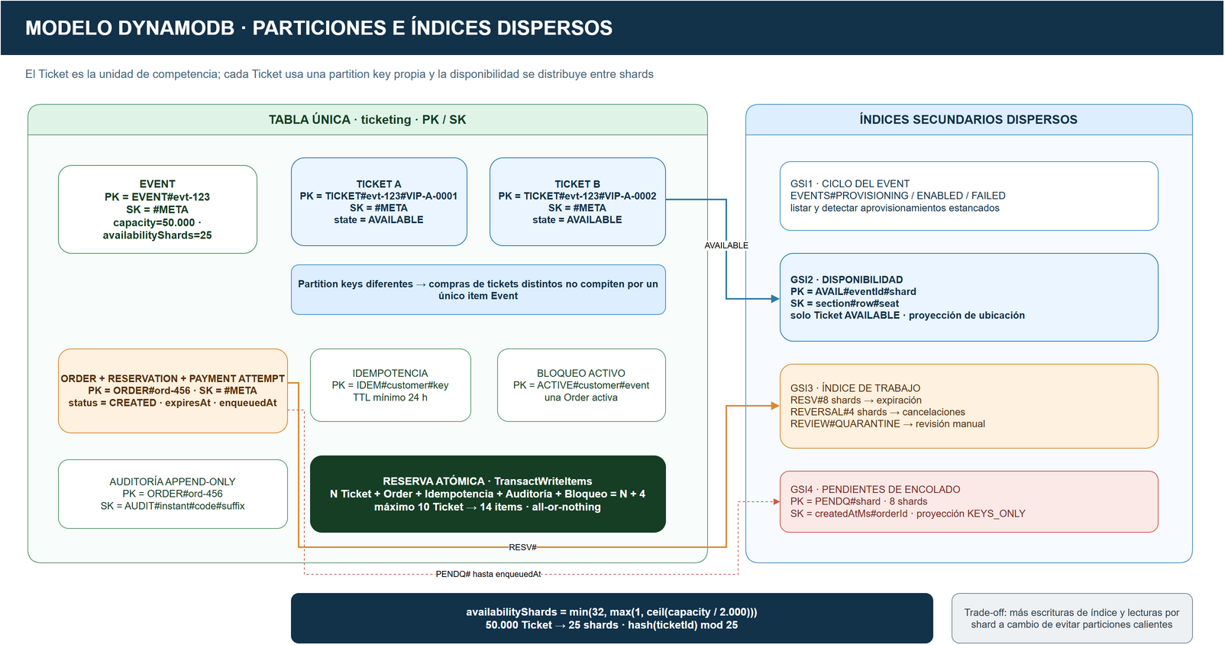
Figura 7. Modelo de tabla e índices secundarios

Índices secundarios y fragmentación lógica
Los cuatro índices son dispersos. Un elemento solo participa mientras contiene los atributos que forman la clave del índice. La aplicación no escribe el GSI directamente; modifica el elemento de la tabla base y DynamoDB actualiza el índice de manera asíncrona.
Índice | Uso | Partition key | Acceso
GSI1 | Ciclo de Event | EVENTS#PROVISIONING, EVENTS#ENABLED o EVENTS#FAILED | Listados y mantenimiento del aprovisionamiento
GSI2 | Tickets disponibles | AVAIL#eventId#shard | Página, conteo y sondeo de disponibilidad
GSI3 | Trabajo operativo | RESV#shard, REVERSAL#shard y rangos de revisión | Expiración, reversos y cuarentena
GSI4 | Pendientes de encolado | PENDQ#shard | Órdenes CREATED sin enqueuedAt

Entrada y salida de GSI2
Un ticket AVAILABLE contiene GSI2PK y GSI2SK. Al reservarlo, la transacción cambia el estado y elimina ambos atributos mediante REMOVE; la proyección desaparece del índice después de la propagación. Al liberar el ticket, la transacción restablece las claves calculadas y elimina orderId. Establecer los atributos en null no sirve: deben dejar de existir.

Cantidad de shards
El evento conserva availabilityShards, calculado como el mínimo entre 32 y el máximo entre 1 y el techo de capacidad dividido por 2.000. Un evento de 50.000 tickets utiliza 25 shards. El ticket se asigna mediante un hash SHA-256 estable y módulo. El valor no cambia después de crear el evento.

Conteo de tickets disponibles
- Leer el Event y obtener availabilityShards.
- Construir las claves AVAIL#eventId#00 hasta AVAIL#eventId#S-1.
- Ejecutar en paralelo un Query con selección COUNT por cada shard.
- Paginar cada Query mientras exista LastEvaluatedKey y acumular los conteos parciales.
- Sumar los resultados, registrar generatedAt y guardar el valor un segundo por instancia.
- Compartir una única consulta en curso entre solicitudes simultáneas del mismo evento.
El resultado es informativo porque GSI2 se propaga de forma asíncrona, los shards se leen en instantes ligeramente distintos y el valor puede permanecer en caché durante un segundo. La compra no confía en este número: vuelve a validar cada ticket en la transacción.

Mensajería y procesamiento asíncrono
Cola | Mensaje | Productores | Consumidor
ticketing-orders | MSG-001 | API y barrido de republicación | Worker de órdenes
ticketing-event-provisioning | MSG-002 | API y detector de estancados | Worker de aprovisionamiento
ticketing-orders-dlq | Redrive de MSG-001 | SQS | Operación
ticketing-event-provisioning-dlq | Redrive de MSG-002 | SQS | Operación

SQS Standard ofrece entrega al menos una vez y no garantiza orden global. Cada consumidor vuelve a leer el estado, compara identidades y aplica una transición condicional. Un duplicado puede ejecutar trabajo de lectura, pero no debe repetir un efecto de negocio.
El consumidor de órdenes utiliza long polling, visibilidad de 60 segundos y concurrencia configurada. El aprovisionamiento usa visibilidad de 120 segundos con heartbeat cada 30 segundos y baja concurrencia para no competir con la ruta de compra. Las políticas exactas se validan con pruebas de integración y carga.

Recuperación y resiliencia

Fallo de publicación
DynamoDB y SQS no comparten una transacción. Después de reservar, la API intenta publicar con un presupuesto total de dos segundos. Si la publicación falla de forma definitiva, intenta compensar: cierra la orden, libera tickets, elimina el bloqueo y retira la orden de GSI4.
Una caída entre el commit de la reserva y la publicación, o un doble resultado ambiguo de publicación y compensación, puede dejar una orden CREATED sin enqueuedAt. GSI4 permite que el barrido encuentre órdenes con más de 30 segundos, siempre que aún conserven tiempo suficiente antes de expirar. La republicación puede duplicar el mensaje y el consumidor debe tolerarlo.
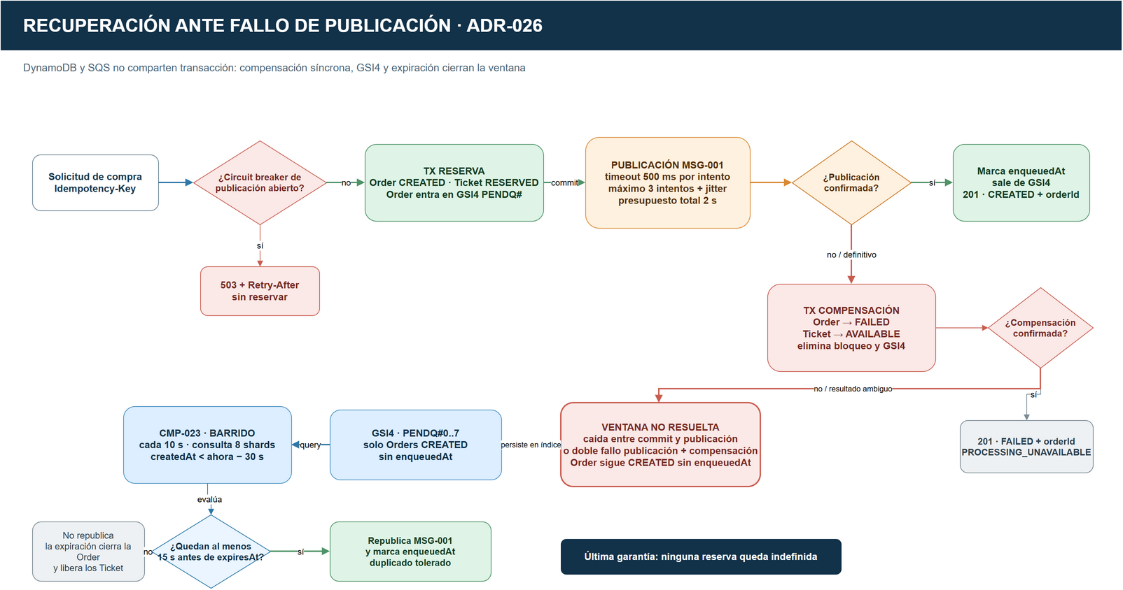
Figura 8. Recuperación ante fallo de publicación

Dependencias degradadas
Los circuit breakers se mantienen por instancia y por dependencia. Si el circuito de publicación está abierto, la API responde 503 antes de reservar. Si el proveedor de pagos se degrada, el worker pausa la recepción de nuevas órdenes, conserva los mensajes en SQS y permite que la expiración cierre las reservas que no pueden procesarse.

Cuarentena y reversos
Una inconsistencia que impide ejecutar con seguridad una transición coloca la orden en cuarentena y la retira de los índices automáticos de expiración y republicación. Los reversos usan un índice de trabajo y backoff; al agotar los intentos pasan a revisión manual y generan una alarma.

Arquitectura del entorno local
Docker Compose levanta DynamoDB Local, un emulador de SQS, el emisor OIDC local, Payment Mock, ticketing-api y ticketing-worker. infra-init crea la tabla, los índices, TTL, las cuatro colas y sus políticas antes de iniciar la aplicación. El generador de tokens y la prueba de carga son perfiles opcionales.
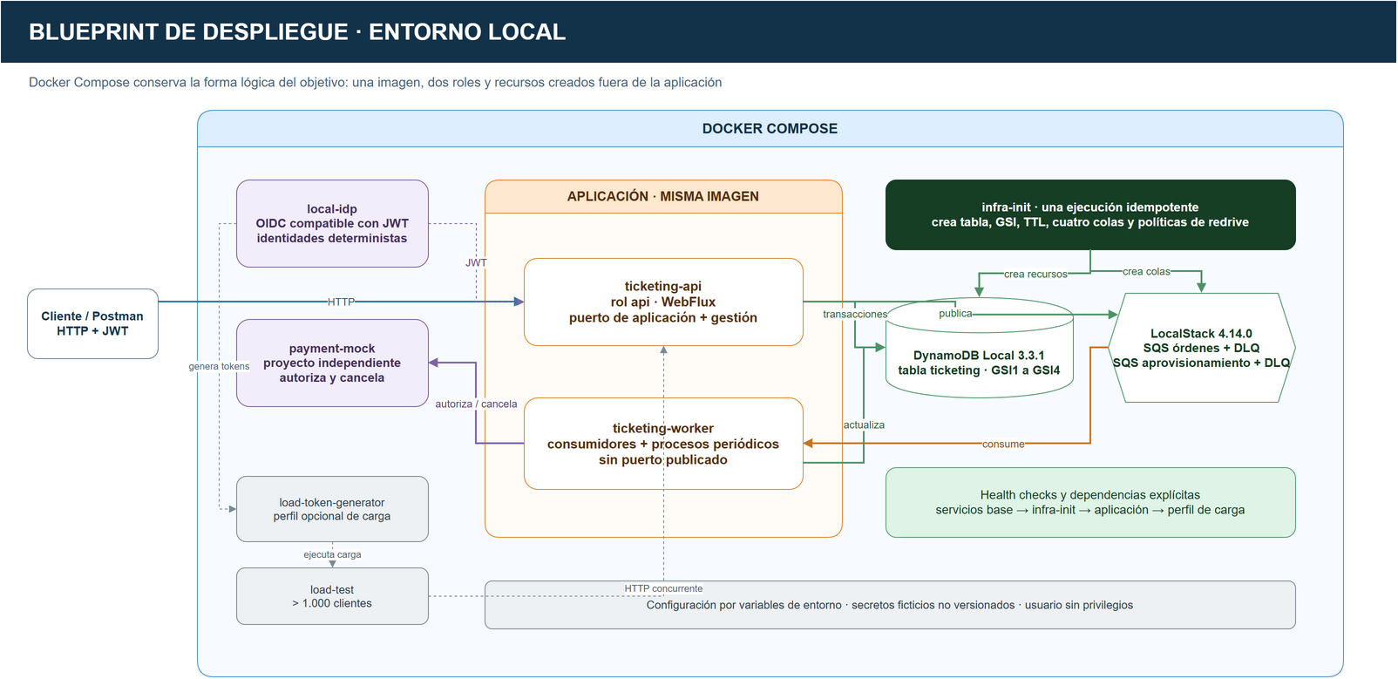
Figura 9. Despliegue en el entorno local
El entorno local valida contratos, transacciones, idempotencia, estados y recuperación funcional. No reproduce de manera fiel el particionado físico, el throttling adaptativo, la latencia entre zonas ni la propagación eventual real de los índices. Estos comportamientos requieren pruebas en AWS.

Arquitectura objetivo en AWS
Cada entorno utiliza su propia cuenta y VPC en al menos dos zonas. El tráfico entra por WAF y Application Load Balancer. Las tareas de API y worker se ejecutan en ECS Fargate dentro de subredes privadas y acceden a servicios administrados mediante puntos de acceso privados siempre que sea posible.
La API escala por CPU y solicitudes por destino. El worker escala con profundidad y antigüedad de la cola, con un máximo acotado. DynamoDB opera en modo bajo demanda; SQS absorbe picos; CloudWatch centraliza logs, métricas, trazas y alarmas; Secrets Manager contiene credenciales del proveedor de pagos.
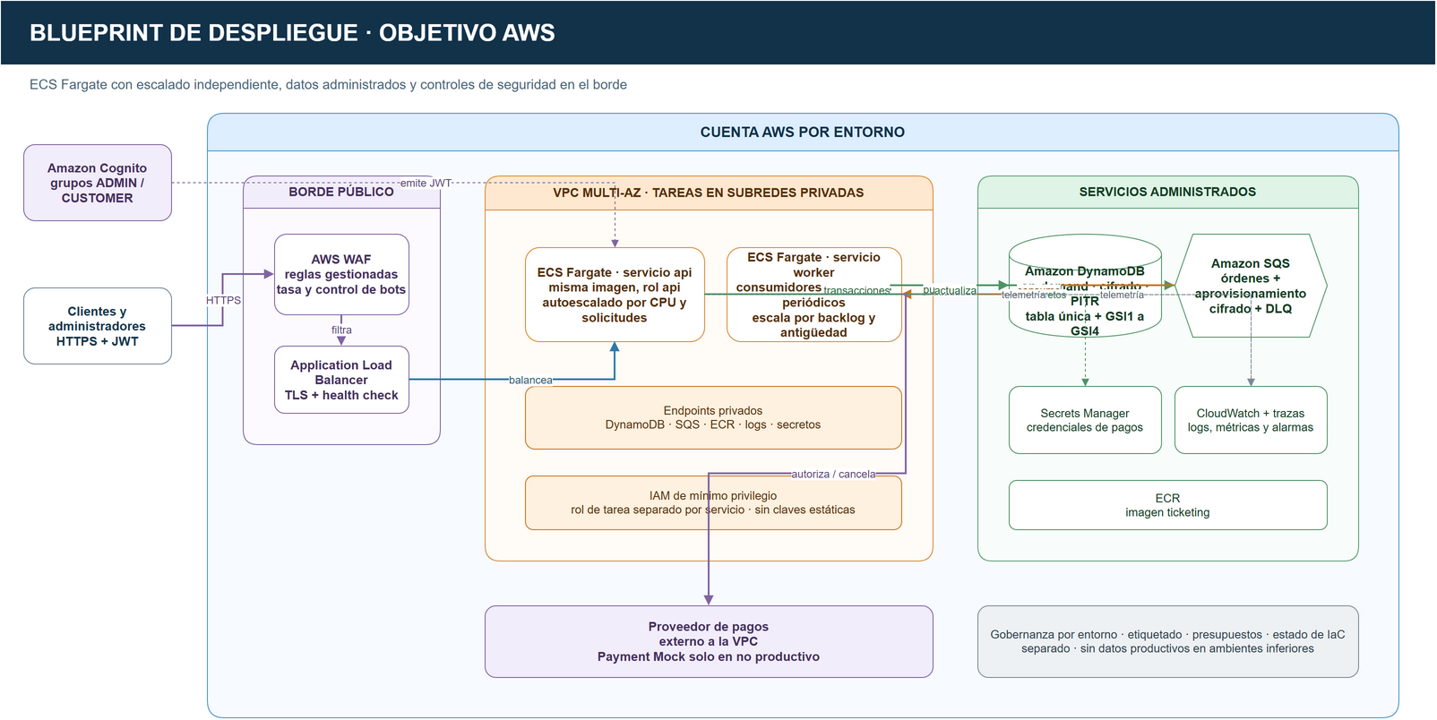
Figura 10. Despliegue objetivo en AWS

Comparación entre local y AWS
Aspecto | Local | AWS | Continuidad
Persistencia | DynamoDB Local | Amazon DynamoDB | Mismo modelo de claves e índices
Mensajería | LocalStack o alternativa compatible | Amazon SQS | Mismas colas, DLQ y contratos
Identidad | Emisor OIDC local | Amazon Cognito | Misma forma de claims y roles
Pagos | Payment Mock | Mock solo no productivo; proveedor real en producción | Mismo puerto de pago
Cómputo | Una instancia por rol | ECS Fargate con escalado | Misma imagen, roles distintos
Borde | Acceso directo por HTTP | HTTPS, ALB y WAF | Controles adicionales en AWS
Infraestructura | infra-init | Infraestructura como código | La aplicación no crea recursos
Observabilidad | Logs y métricas locales | CloudWatch y alarmas | Mismos identificadores de correlación

Seguridad

Identidad y autorización
El backend funciona como Resource Server. Valida firma, emisor, audiencia y expiración del JWT y traduce cognito:groups a ADMIN o CUSTOMER. El administrador crea eventos y consulta aprovisionamiento; el cliente consulta disponibilidad, inicia compras y solo lee sus propias órdenes.

Controles de abuso
- Cuerpo HTTP limitado a 256 KB.
- Entre uno y diez tickets por orden.
- Una sola orden activa por cliente y evento.
- Limitación por sujeto en aplicación y reglas por tasa en WAF.
- Control de bots en el entorno productivo.

Aislamiento y mínimo privilegio
API y worker usan roles de tarea separados y sin claves estáticas. La API puede leer catálogo y disponibilidad, ejecutar la transacción de compra y publicar mensajes. El worker puede consumir, escribir lotes, ejecutar transacciones de cierre y consultar los índices operativos. Ningún rol de aplicación crea o modifica tablas, índices o colas.

Datos y secretos
El tráfico externo utiliza TLS. La tabla, las colas, los logs y los secretos se cifran en reposo. Las credenciales del proveedor de pagos se inyectan desde Secrets Manager. Tokens y claves no se registran en logs ni se incorporan a imágenes.

Escalabilidad y rendimiento
La API no conserva sesión y puede escalar horizontalmente. El worker escala de forma independiente según la carga acumulada. SQS desacopla el ritmo de aceptación del ritmo de pago y aprovisionamiento. Los procesos periódicos se ejecutan en todas las instancias con condiciones que permiten competir sin un líder central.
En la tabla base, cada ticket tiene una partition key de alta cardinalidad. En GSI2 la disponibilidad se distribuye entre hasta 32 claves lógicas por evento. GSI3 y GSI4 también fragmentan sus rangos de trabajo. Esta estrategia reduce la concentración de escritura, pero aumenta el número de consultas necesarias para contar, paginar o detectar un evento agotado.
Componente | Mecanismo de escala | Métrica principal
API | Más tareas ECS sin estado | CPU y solicitudes por destino
Worker | Más tareas con máximo acotado | Mensajes pendientes y antigüedad
DynamoDB | Modo bajo demanda y claves distribuidas | Throttling, latencia y capacidad consumida
SQS | Elasticidad administrada | Profundidad y antigüedad
Disponibilidad | Conteo paralelo y caché de un segundo | Latencia y aciertos de caché
Aprovisionamiento | Baja concurrencia y lotes paralelos | Duración y progreso

Observabilidad y operación
Señal | Contenido
Logs | JSON estructurado con correlationId, orderId y eventId, sin datos sensibles
Métricas técnicas | Latencia, errores, throttling, conflictos, estado de circuit breakers y recursos
Métricas de negocio | Reservas, rechazos, estados terminales, expiración, reversos, cuarentena y aprovisionamiento
Trazas | Desde HTTP, atributos del mensaje, consumidor, pago y transición final
Alarmas | DLQ, antigüedad, retraso de expiración, circuitos abiertos, reversos, cuarentena y fallos de aprovisionamiento
Auditoría | Registro funcional en la misma transacción que la transición

El panel operativo se separa por entorno. La antigüedad del mensaje es más útil que la profundidad por sí sola para detectar incumplimiento del tiempo de procesamiento. La auditoría funcional y la telemetría técnica cumplen propósitos diferentes y deben conservar identificadores que permitan correlacionarlas.

Decisiones de arquitectura
Las decisiones vigentes se registran como ADR aceptados. La tabla siguiente resume las que tienen mayor impacto transversal; el inventario completo aparece en el Anexo B.
Tema | Decisión | ADR
Persistencia | Ticket con partition key propia e índices dispersos fragmentados | ADR-022
Consistencia | Reserva multi-ticket y transiciones terminales mediante TransactWriteItems | ADR-023 y ADR-025
Aprovisionamiento | Creación asíncrona con lease, lotes y habilitación verificada | ADR-024
Publicación | Presupuesto acotado, compensación y barrido de republicación | ADR-026
Idempotencia | Registros transaccionales e identidad estable en mensajes y pagos | ADR-027
Expiración | Proceso periódico aislado y seguro sin líder | ADR-028
Seguridad | Roles, propiedad, límites y bloqueo de orden activa | ADR-032
Estructura | Arquitectura Limpia y Payment Mock independiente | ADR-034
Despliegue | Topologías local y AWS con la misma forma lógica | ADR-036 y ADR-037
Disponibilidad | GSI2 fragmentado, páginas por cursor y conteo cacheado | ADR-040

Compromisos de diseño
Decisión | Beneficio | Costo o renuncia
Transacciones por transición | Protegen cero sobreventa y todo o nada | Mayor costo y conflictos cuando compiten por los mismos elementos
PK por ticket | Distribuye compras de tickets diferentes | Consultar el inventario completo exige accesos secundarios
GSI con fragmentación | Evita concentrar un evento popular en una clave | Conteos y páginas requieren fan out
Índices dispersos | Los workers consultan solo trabajo pendiente | Cada entrada o salida amplifica escrituras
SQS Standard | Desacopla y absorbe picos | Puede duplicar mensajes y no ofrece orden global
Disponibilidad eventual | Lecturas escalables sin elemento compartido | La interfaz puede mostrar temporalmente un ticket ya reservado
Misma imagen dos roles | Un dominio y menos artefactos | Exige configuración y permisos estrictamente separados
Auditoría en tabla operativa | Atomicidad con la transición | Crecimiento e inmutabilidad por convención

Riesgos y mitigaciones
Riesgo | Impacto | Mitigación
Partición caliente | Throttling en el evento más demandado | PK por ticket, shards en GSI y modo bajo demanda
Conflicto transaccional | Latencia o rechazo temporal | Transacciones pequeñas, reintento acotado y métricas
Orden sin mensaje | Pago retrasado | GSI4, barrido a 30 segundos y expiración
Pago sin compra | Cobro que requiere corrección | Margen temporal, marca de reverso y cancelación idempotente
Expiración tardía | Inventario retenido | Ciclo aislado, varias instancias y alarma
Diferencia del emulador | Fallo al desplegar en AWS | Pruebas tempranas de contrato e integración en AWS
Costo del conteo | Latencia y consumo | Máximo 32 shards, caché y consulta compartida
Acaparamiento | Menor disponibilidad para clientes | Límite por orden, bloqueo activo, tasa y expiración
Aprovisionamiento interrumpido | Evento no habilitado | Lease, progreso, detección de estancados y purga
Orden en cuarentena | Inventario y cliente bloqueados | Alarma, índice de revisión y procedimiento manual

Estrategia de pruebas y validación
La estrategia separa reglas puras, adaptadores y escenarios de extremo a extremo. La cobertura agregada objetivo es al menos 90 por ciento sobre domain, application e infrastructure de ticketing mediante pruebas que no requieren contenedores. Payment Mock se verifica como proyecto independiente y no se usa para inflar esa métrica.
Nivel | Propósito
Dominio | Estados, invariantes, precedencias, hash, expiración, reversos e idempotencia
Aplicación | Orquestación, orden de validaciones, compensación y decisiones de reintento
Persistencia | Condiciones por elemento, transacciones, índices sparse, paginación y conteo
Mensajería | Duplicados, visibilidad, heartbeat, redrive y pausa de consumo
Contratos | OpenAPI, JWT, Problem Details y compatibilidad de mensajes
Resiliencia | Fallo de publicación, respuesta ambigua, aprobación tardía y cuarentena
Carga | 50.000 tickets, más de 1.000 identidades y demanda concentrada
AWS | Particionado real, throttling, consistencia eventual, IAM, red y autoescalado

Los límites de throughput, la latencia del conteo fragmentado y el comportamiento de warm throughput deben verificarse en el servicio administrado. Las pruebas locales no sustituyen esta validación.

Limitaciones y evolución productiva
- Los objetivos de latencia y concurrencia son metas de la prueba técnica, no un acuerdo productivo.
- Las cifras de capacidad por partición y costo transaccional deben contrastarse con la documentación vigente y pruebas en la región elegida.
- DynamoDB Local no reproduce fielmente particionado, throttling ni propagación eventual.
- El tag o licencia del emulador de SQS debe fijarse y verificarse antes de ejecutar el entorno local.
- El proveedor real de pagos exige contrato, seguridad, tiempos y semántica de cancelación propios.
- La auditoría en la tabla es inmutable por convención; una evolución productiva puede capturar cambios hacia almacenamiento con retención protegida.
- El precalentamiento de tabla e índices antes de una venta masiva es una mejora candidata que requiere validación.
- Recuperación ante desastres, objetivos de punto de recuperación y tiempo de recuperación requieren definición operativa adicional.

Conclusiones
La propuesta separa los mecanismos de rendimiento de los mecanismos de corrección. Los índices secundarios, la fragmentación y SQS permiten distribuir consultas y trabajo; la tabla base, las condiciones y las transacciones deciden el resultado del negocio.
El uso de una API sin estado y un worker independiente permite escalar la atención HTTP y el procesamiento asíncrono según señales diferentes. Los barridos, la expiración, los reversos y la cuarentena cubren ventanas de fallo que una arquitectura basada únicamente en el camino exitoso dejaría abiertas.
La equivalencia lógica entre el entorno local y AWS reduce el riesgo de migración, pero no elimina la necesidad de pruebas sobre servicios reales. La arquitectura queda preparada para demostrar cero sobreventa, efectos idempotentes y recuperación funcional bajo la carga objetivo, manteniendo explícitos sus costos y limitaciones.

Anexo A Glosario técnico
Término | Definición
ADR | Registro de una decisión de arquitectura, su contexto y consecuencias.
Partition key | Atributo cuyo valor DynamoDB transforma mediante hash para distribuir elementos.
Sort key | Atributo que ordena elementos dentro de una misma partition key lógica.
GSI | Índice secundario global con una clave alternativa y mantenimiento asíncrono.
Índice disperso | Índice en el que solo aparecen elementos que contienen sus atributos de clave.
Shard lógico | Sufijo calculado por la aplicación para crear varias partition keys y distribuir carga.
Idempotencia | Propiedad que permite repetir una operación sin repetir su efecto de negocio.
Lease | Propiedad temporal que autoriza a una instancia a ejecutar trabajo durante un periodo.
DLQ | Cola de mensajes fallidos que recibe mensajes después de agotar reintentos.
Circuit breaker | Mecanismo que interrumpe llamadas cuando una dependencia presenta fallos repetidos.
Fan out | Ejecución de varias consultas sobre fragmentos para reconstruir una vista lógica.
PITR | Recuperación de DynamoDB a un punto en el tiempo.

Anexo B Catálogo de decisiones
Identificador | Decisión | Estado
ADR-003 | Límite de tickets por orden | Aceptada
ADR-008 | Competencia entre pago y expiración | Aceptada
ADR-022 | Modelo DynamoDB con partición por ticket e índices fragmentados | Aceptada
ADR-023 | Reserva atómica multi-ticket entre particiones | Aceptada
ADR-024 | Aprovisionamiento asíncrono de eventos | Aceptada
ADR-025 | Consistencia de transiciones, cuarentena y reversos | Aceptada
ADR-026 | Persistencia, publicación acotada y barrido de republicación | Aceptada
ADR-027 | Idempotencia de compras, eventos, mensajes y pagos | Aceptada
ADR-028 | Expiración con planificación aislada | Aceptada
ADR-029 | Política operativa de colas SQS | Aceptada
ADR-030 | Payment Mock independiente con cancelación obligatoria | Aceptada
ADR-031 | Auditoría con catálogo ampliado | Aceptada
ADR-032 | Seguridad, autorización y una orden activa | Aceptada
ADR-033 | Proveedor de identidad local e identidades de carga | Aceptada
ADR-034 | Arquitectura Limpia y Payment Mock independiente | Aceptada
ADR-035 | Errores, reintentos reactivos y circuit breakers | Aceptada
ADR-036 | Topología local | Aceptada
ADR-037 | Topología objetivo AWS | Aceptada
ADR-038 | Estrategia de pruebas | Aceptada
ADR-039 | Integración asíncrona con DynamoDB y SQS | Aceptada
ADR-040 | Modelo de lectura de disponibilidad fragmentado y paginado | Aceptada

Anexo C Patrones de acceso principales
ID | Descripción | Fuente | Consistencia
AP-001 | Crear Event, idempotencia y auditoría | Tabla base | Transacción
AP-002 | Escribir lotes de Ticket | Tabla base | Lotes idempotentes
AP-004 | Listar eventos habilitados | GSI1 | Eventual
AP-005 | Sondear si existe disponibilidad | GSI2 | Eventual
AP-008 | Reservar tickets y crear Order | Tabla base | Transacción
AP-010 | Leer Order | Tabla base | Fuerte
AP-014 | Confirmar compra | Tabla base | Transacción
AP-015 | Cerrar y liberar | Tabla base | Transacción
AP-016 | Encontrar reservas vencidas | GSI3 | Eventual
AP-020 | Página de tickets disponibles | GSI2 | Eventual
AP-021 | Contar tickets disponibles | GSI2 | Eventual
AP-028 | Encontrar órdenes sin encolar | GSI4 | Eventual
AP-029 | Encontrar reversos pendientes | GSI3 | Eventual

Anexo D Matriz de trazabilidad
Driver | Requisitos | Decisiones | Sección
Cero sobreventa | FR-010, NFR-004, AC-007 | ADR-023 y ADR-025 | Consistencia y concurrencia
Escala concentrada | NFR-001, NFR-006, FG-002 | ADR-022 | Datos y fragmentación
Respuesta breve | FR-005 a FR-007, AC-031 | ADR-026 y ADR-029 | Mensajería
Idempotencia | FR-017, NFR-015 | ADR-027 | Mensajería y flujos
Reserva temporal | FR-011, AC-008, AC-009 | ADR-008 y ADR-028 | Consistencia
Disponibilidad | FR-012, AC-010, AC-030 | ADR-040 | Índices y conteo
Seguridad | FR-018, FR-019, NFR-010 | ADR-032 y ADR-037 | Seguridad
Auditabilidad | FR-014, NFR-005 | ADR-031 | Observabilidad
Despliegue | TC-006, TC-012, EVAL-012 | ADR-036 y ADR-037 | Local y AWS
Pruebas | NFR-013, AC-029 a AC-031 | ADR-038 | Estrategia de pruebas

Anexo E Catálogo de riesgos
ID | Riesgo | Mitigación
RISK-001 | Partición caliente por evento popular | PK por ticket, shards y modo bajo demanda
RISK-002 | Conflictos sobre los mismos tickets | Transacción acotada, jitter y métricas
RISK-003 | Orden creada sin mensaje | GSI4, barrido y expiración
RISK-004 | Pago aprobado o desconocido sin compra | Reverso idempotente y alarma
RISK-005 | Demora de expiración | Ciclo aislado y alarma
RISK-006 | Desalineación de relojes | Sincronización y márgenes
RISK-007 | Emuladores diferentes de AWS | Pruebas tempranas en servicios reales
RISK-008 | Entorno local insuficiente para carga | Repetición en AWS
RISK-009 | Costo y latencia de disponibilidad | Página acotada y caché
RISK-010 | Acaparamiento de inventario | Límites, bloqueo, tasa y bots
RISK-011 | Aprovisionamiento interrumpido | Lease, progreso, reanudación y purga
RISK-012 | Compatibilidad de librerías | Verificación temprana y alternativas
RISK-013 | JWT local distinto de Cognito | Pruebas de contrato de claims
RISK-014 | DLQ sin atender | Alarmas y procedimiento de redrive
RISK-015 | Auditoría en tabla operativa | PITR y captura de cambios futura
RISK-016 | Worker escribe después de habilitar | Lease y comprobación antes de cada lote
RISK-017 | Circuito por instancia | Ventanas cortas, alarmas e idempotencia
RISK-018 | Cuarentena retiene inventario | Alarma y revisión manual
RISK-019 | Recuento costoso | Límite de shards, caché y métricas
RISK-020 | Reverso agotado | Backoff, alarma y revisión manual
RISK-021 | Emulador SQS incompatible | Versión fijada o alternativa revisada
RISK-022 | Evento duplicado tras vencer idempotencia | Vigencia documentada y consulta previa
RISK-023 | Sondeo de agotado consulta todos los shards | Parada temprana y listado paginado
RISK-024 | Escalado sin efecto durante caída de pagos | Máximo de tareas y consumo pausado
RISK-025 | Duplicados del barrido | Consumidor idempotente e índice KEYS_ONLY

Anexo F Referencias
- Architecture v2 — architecture/ticketing.architecture.v2.md
- Data Model v2 — architecture/ticketing.data-model.v2.md
- AWS Target Topology v2 — architecture/ticketing.aws-target.v2.md
- Messaging v2 — architecture/ticketing.messaging.v2.md
- OpenAPI v2 — architecture/ticketing.openapi.v2.yaml
- Registro de ADR — architecture/adr/ticketing.adr-registry.v1.md
- Blueprint de diagramas — visualizations/ticketing-architecture-blueprint.drawio
- AWS DynamoDB Developer Guide — Global Secondary Indexes
- AWS DynamoDB Developer Guide — Partitions and data distribution
- AWS DynamoDB Developer Guide — Transactions
- AWS DynamoDB Developer Guide — Sparse indexes
- AWS DynamoDB Developer Guide — Write sharding

Anexo G Índice de diagramas
Número | Descripción
Figura 1 | Contexto del sistema y responsabilidades
Figura 2 | Arquitectura lógica de la solución
Figura 3 | Componentes del rol API
Figura 4 | Componentes del rol worker
Figura 5 | Secuencia de compra exitosa
Figura 6 | Competencia entre confirmación y expiración
Figura 7 | Modelo de tabla e índices secundarios
Figura 8 | Recuperación ante fallo de publicación
Figura 9 | Despliegue en el entorno local
Figura 10 | Despliegue objetivo en AWS

